**PEMBELAJARAN CISCO PACKET TRACER VLAN**





Wandi Pratama

XI Teknik Komputer Jaringan

**SMK NEGERI 1 PRABUMULIH**

VLAN CISCO PACKET TRACER

Disini saya memberikan tutorial membangun vlan dengan cisco packet tracer pemberlajaran dengan ketentuan sebagai berikut .

1. 1 buah Switch
2. 4 Vlan dengan ketentuan berikut

1.Vlan ke 1 dengan nama Vlan 20

2.Vlan ke 2 dengan nama Vlan 30

3.Vlan ke 3 dengan nama Vlan 40

4.Vlan ke 4 dengan nama Vlan 50

3. Ip Address

1.Vlan 20 dengan Ip Address 192.168.20.1/24 (ini akan di jadikan gateway)

2.Vlan 30 dengan Ip Address 192.168.30.1/24 (ini akan di jadikan gateway)

3.Vlan 40 dengan Ip Address 192.168.40.1/24 (ini akan di jadikan gateway)

4.Vlan 50 dengan Ip Address 192.168.50.1/24 (ini akan di jadikan gateway)

Selanjutnya Konfigurasi Vlan yang pertama dilakukan adalah buka aplikasi cisco packet tracer dan buatlah seperti toplogi berikut.

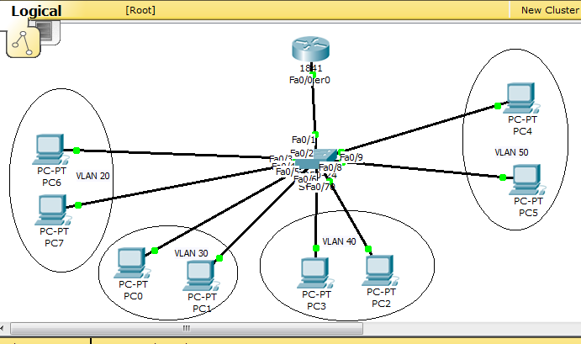

Pertama kalian ambil switch dan susun seperti gambar dengan port yang di gunakan adalah mulai dari kiri PC-PT PC6 VLAN 20 Port 2 hingga sampai ke sebelah kanan pada PC-PT PC4 terakhir VLAN 50

Jika telah selesai selanjutnya berikan IP ADDRESS pada setiap PC sesuai dengan ip address yang telah ditentukan diatas tadi dengan ip Addess disoal dijadiakan Gateway lihat seperti berikut.

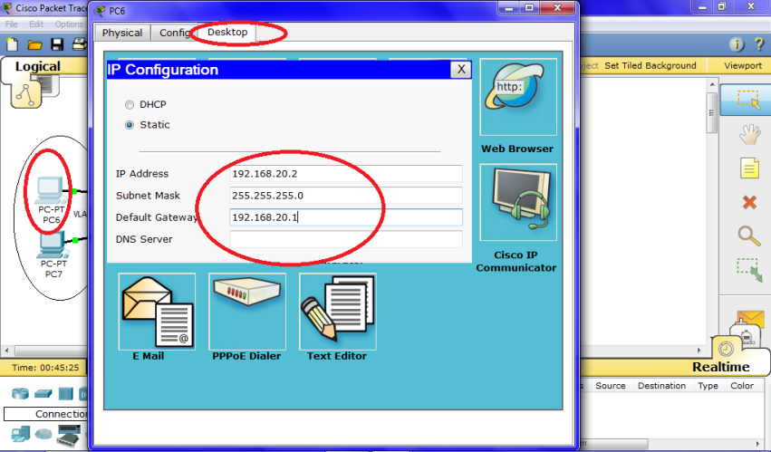

PC PADA VLAN 20

Pemberian Ip Address di mulai dari sebelah kiri dimulai dari vlan 20

1.VLAN 20

PC 1 Port 2 : 192.168.20.2

PC 2 Port 3 : 192.168.20.3

Gateway : 192.168.20.1

2.Vlan 30

PC 1 Port 4 : 192.168.30.2

PC 2 Port 5 : 192.168.30.3

Gateway : 192.168.30.1

3.Vlan 40

PC Port 6 : 192.168.40.2

PC Port 7 : 192.168.40.3

Gateway : 192.168.40.1

4.Vlan 50

PC Port 8 : 192.168.50.2

PC Port 9 : 192.168.50.3

Gateway : 192.168.50.1

Jika telah diberikan IP Address pada setiap PC maka selanjutnya kita configurasi switch seperti berikut :

Switch>en

Switch#conf t

Enter configuration commands, one per line. End with CNTL/Z.

Switch#vlan database

% Warning: It is recommended to configure VLAN from config mode,

as VLAN database mode is being deprecated. Please consult user

documentation for configuring VTP/VLAN in config mode.

Switch(vlan)#vlan 20 name tkj

VLAN 20 added:

Name: tkj

Switch(vlan)#vlan 30 name mm

VLAN 30 added:

Name: mm

Switch(vlan)#vlan 40 name ak

VLAN 40 added:

Name: ak

Switch(vlan)#vlan 50 name ap

VLAN 50 added:

Name: ap

Switch(vlan)#exit

APPLY completed.

Exiting....

Switch#conf t

Enter configuration commands, one per line. End with CNTL/Z.

Switch(config)#int fa 0/2

Switch(config-if)#switchport mode access

Switch(config-if)#switchport access vlan 20

Switch(config-if)#exit

Switch(config)#int fa 0/3

Switch(config-if)#switchport mode access

Switch(config-if)#switchport access vlan 20

Switch(config-if)#exit

Switch(config)#int fa 0/4

Switch(config-if)#switchport mode access

Switch(config-if)#switchport access vlan 30

Switch(config-if)#exit

Switch(config)#int fa 0/4

Switch(config-if)#switchport mode access

Switch(config-if)#switchport access vlan 30

Switch(config-if)#exit

Switch(config-if)#int fa 0/5

Switch(config-if)#switchport mode access

Switch(config-if)#switchport access vlan 30

Switch(config-if)#exit

Switch(config)#int fa 0/6

Switch(config-if)#switchport mode access

Switch(config-if)#switchport access vlan 40

Switch(config-if)#exit

Switch(config)#int fa 0/7

Switch(config-if)#switchport mode access

Switch(config-if)#sw

Switch(config-if)#switchport access vlan 40

Switch(config-if)#exit

Switch(config)#int fa 0/8

Switch(config-if)#switchport mode access

Switch(config-if)#switchport access vlan 50

Switch(config-if)#exit

Switch(config)#sw

Switch(config)#int fa 0/9

Switch(config-if)#switchport mode access

Switch(config-if)#switchport access vlan 50

Switch(config-if)#exit

Switch(config)#int fa 0/1

Switch(config-if)#switchport mode trunk

**Setelah itu configurasi router seperti berikut :**

Router>

Router>en

Router#conf t

Enter configuration commands, one per line. End with CNTL/Z.

Router(config)#int fa 0/0

Router(config-if)#no shutdown

Router(config-if)#exit

Router(config)#int fa 0/0.20

Router(config-subif)#encapsulation dot1Q 20

Router(config-subif)#ip address 192.168.20.1 255.255.255.0

Router(config-subif)#exit

Router(config)#int fa 0/0.30

Router(config-subif)#encapsulation dot1Q 30

Router(config-subif)#ip address 192.168.30.1 255.255.255.0

Router(config-subif)#exit

Router(config)#int fa 0/0.40

Router(config-subif)#encapsulation dot1Q 40

Router(config-subif)#ip address 192.168.40.1 255.255.255.0

Router(config-subif)#exit

Router(config)#int fa 0/0.50

Router(config-subif)#encapsulation dot1Q 50

Router(config-subif)#ip address 192.168.50.1 255.255.255.0

Router(config-subif)#end

Router#

**Pengujian ini menujukan configurasi sudah benar**

